**ACTIVIDAD INTEGRADORA 3**

**1.3 Gestión de ventas**

**1.3.1 Modelo entidad/relación**

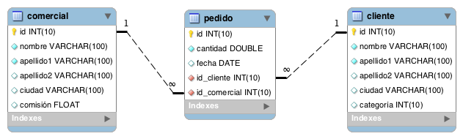

**1.3.2 Base de datos para MySQL**

**PARTE I: GENERA LA BASE DE DATOS “VENTAS”**

**PARTE II: ACTIVA LA BASE DE DATOS CREADA**

**USE** ventas;

**PARTE III: GENERA LAS TABLAS DE LA BASE DE DATOS DE ACUERDO A LO SIGUIENTE:**

**CREATE** **TABLE** cliente (

**id** INT UNSIGNED AUTO_INCREMENT **PRIMARY** **KEY**,

nombre VARCHAR(100) **NOT** **NULL**,

apellido1 VARCHAR(100) **NOT** **NULL**,

apellido2 VARCHAR(100),

ciudad VARCHAR(100),

categoría INT UNSIGNED

);

**CREATE** **TABLE** comercial (

**id** INT UNSIGNED AUTO_INCREMENT **PRIMARY** **KEY**,

nombre VARCHAR(100) **NOT** **NULL**,

apellido1 VARCHAR(100) **NOT** **NULL**,

apellido2 VARCHAR(100),

comisión FLOAT

);

**CREATE** **TABLE** pedido (

**id** INT UNSIGNED AUTO_INCREMENT **PRIMARY** **KEY**,

total DOUBLE **NOT** **NULL**,

fecha DATE,

id_cliente INT UNSIGNED **NOT** **NULL**,

id_comercial INT UNSIGNED **NOT** **NULL**,

**FOREIGN** **KEY** (id_cliente) **REFERENCES** cliente(**id**),

**FOREIGN** **KEY** (id_comercial) **REFERENCES** comercial(**id**)

);

**PARTE IV: INTRODUCE LOS REGISTROS DE ACUERDO A LO SIGUIENTE:**

**INSERT** **INTO** cliente **VALUES**(1, 'Aarón', 'Rivero', 'Gómez', 'Almería', 100);

**INSERT** **INTO** cliente **VALUES**(2, 'Adela', 'Salas', 'Díaz', 'Granada', 200);

**INSERT** **INTO** cliente **VALUES**(3, 'Adolfo', 'Rubio', 'Flores', 'Sevilla', **NULL**);

**INSERT** **INTO** cliente **VALUES**(4, 'Adrián', 'Suárez', **NULL**, 'Jaén', 300);

**INSERT** **INTO** cliente **VALUES**(5, 'Marcos', 'Loyola', 'Méndez', 'Almería', 200);

**INSERT** **INTO** cliente **VALUES**(6, 'María', 'Santana', 'Moreno', 'Cádiz', 100);

**INSERT** **INTO** cliente **VALUES**(7, 'Pilar', 'Ruiz', **NULL**, 'Sevilla', 300);

**INSERT** **INTO** cliente **VALUES**(8, 'Pepe', 'Ruiz', 'Santana', 'Huelva', 200);

**INSERT** **INTO** cliente **VALUES**(9, 'Guillermo', 'López', 'Gómez', 'Granada', 225);

**INSERT** **INTO** cliente **VALUES**(10, 'Daniel', 'Santana', 'Loyola', 'Sevilla', 125);

**INSERT** **INTO** comercial **VALUES**(1, 'Daniel', 'Sáez', 'Vega', 0.15);

**INSERT** **INTO** comercial **VALUES**(2, 'Juan', 'Gómez', 'López', 0.13);

**INSERT** **INTO** comercial **VALUES**(3, 'Diego','Flores', 'Salas', 0.11);

**INSERT** **INTO** comercial **VALUES**(4, 'Marta','Herrera', 'Gil', 0.14);

**INSERT** **INTO** comercial **VALUES**(5, 'Antonio','Carretero', 'Ortega', 0.12);

**INSERT** **INTO** comercial **VALUES**(6, 'Manuel','Domínguez', 'Hernández', 0.13);

**INSERT** **INTO** comercial **VALUES**(7, 'Antonio','Vega', 'Hernández', 0.11);

**INSERT** **INTO** comercial **VALUES**(8, 'Alfredo','Ruiz', 'Flores', 0.05);

**INSERT** **INTO** pedido **VALUES**(1, 150.5, '2017-10-05', 5, 2);

**INSERT** **INTO** pedido **VALUES**(2, 270.65, '2016-09-10', 1, 5);

**INSERT** **INTO** pedido **VALUES**(3, 65.26, '2017-10-05', 2, 1);

**INSERT** **INTO** pedido **VALUES**(4, 110.5, '2016-08-17', 8, 3);

**INSERT** **INTO** pedido **VALUES**(5, 948.5, '2017-09-10', 5, 2);

**INSERT** **INTO** pedido **VALUES**(6, 2400.6, '2016-07-27', 7, 1);

**INSERT** **INTO** pedido **VALUES**(7, 5760, '2015-09-10', 2, 1);

**INSERT** **INTO** pedido **VALUES**(8, 1983.43, '2017-10-10', 4, 6);

**INSERT** **INTO** pedido **VALUES**(9, 2480.4, '2016-10-10', 8, 3);

**INSERT** **INTO** pedido **VALUES**(10, 250.45, '2015-06-27', 8, 2);

**INSERT** **INTO** pedido **VALUES**(11, 75.29, '2016-08-17', 3, 7);

**INSERT** **INTO** pedido **VALUES**(12, 3045.6, '2017-04-25', 2, 1);

**INSERT** **INTO** pedido **VALUES**(13, 545.75, '2019-01-25', 6, 1);

**INSERT** **INTO** pedido **VALUES**(14, 145.82, '2017-02-02', 6, 1);

**INSERT** **INTO** pedido **VALUES**(15, 370.85, '2019-03-11', 1, 5);

**INSERT** **INTO** pedido **VALUES**(16, 2389.23, '2019-03-11', 1, 5);

**PARTE V: A TRAVES DE LA SENTENCIA SELECT GENERA LAS CONSULTAS SIGUIENTES:**

1. Devuelve un listado con todos los pedidos que se han realizado.

SELECT * form pedidos;

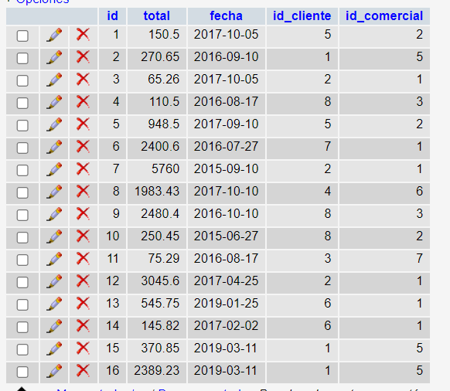

1. Devuelve un listado con el identificador, nombre y los apellidos de todos los clientes.

SELECT id, nombre, apellido1, apellido2 FROM cliente

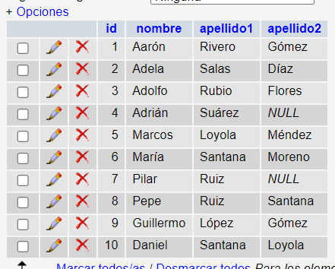

1. Devuelve un listado que muestre todos los pedidos que ha realizado cada cliente.

SELECT * FROM cliente, pedido where cliente.id=pedido.id_cliente;

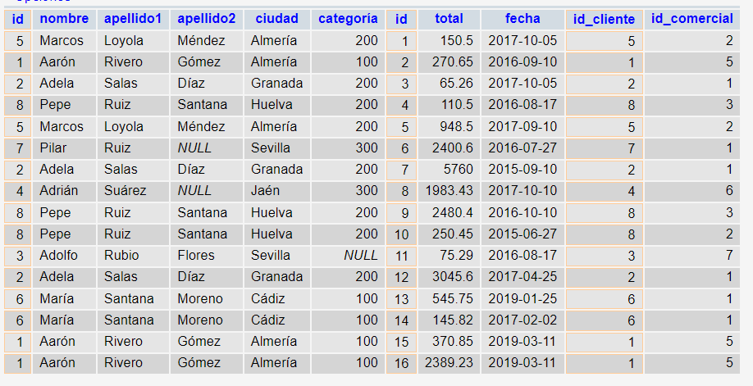

1. Calcula la cantidad total que suman todos los pedidos que aparecen en la tabla pedido.

SELECT sum(total) FROM pedido

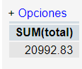

1. Calcula la cantidad media de todos los pedidos que aparecen en la tabla pedido.

SELECT avg(total) FROM pedido

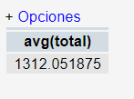

1. Calcula el número total de comerciales distintos que aparecen en la tabla pedido.

SELECT count(distinct(id_comercial)) FROM pedido

